**GET:**

**POST:**

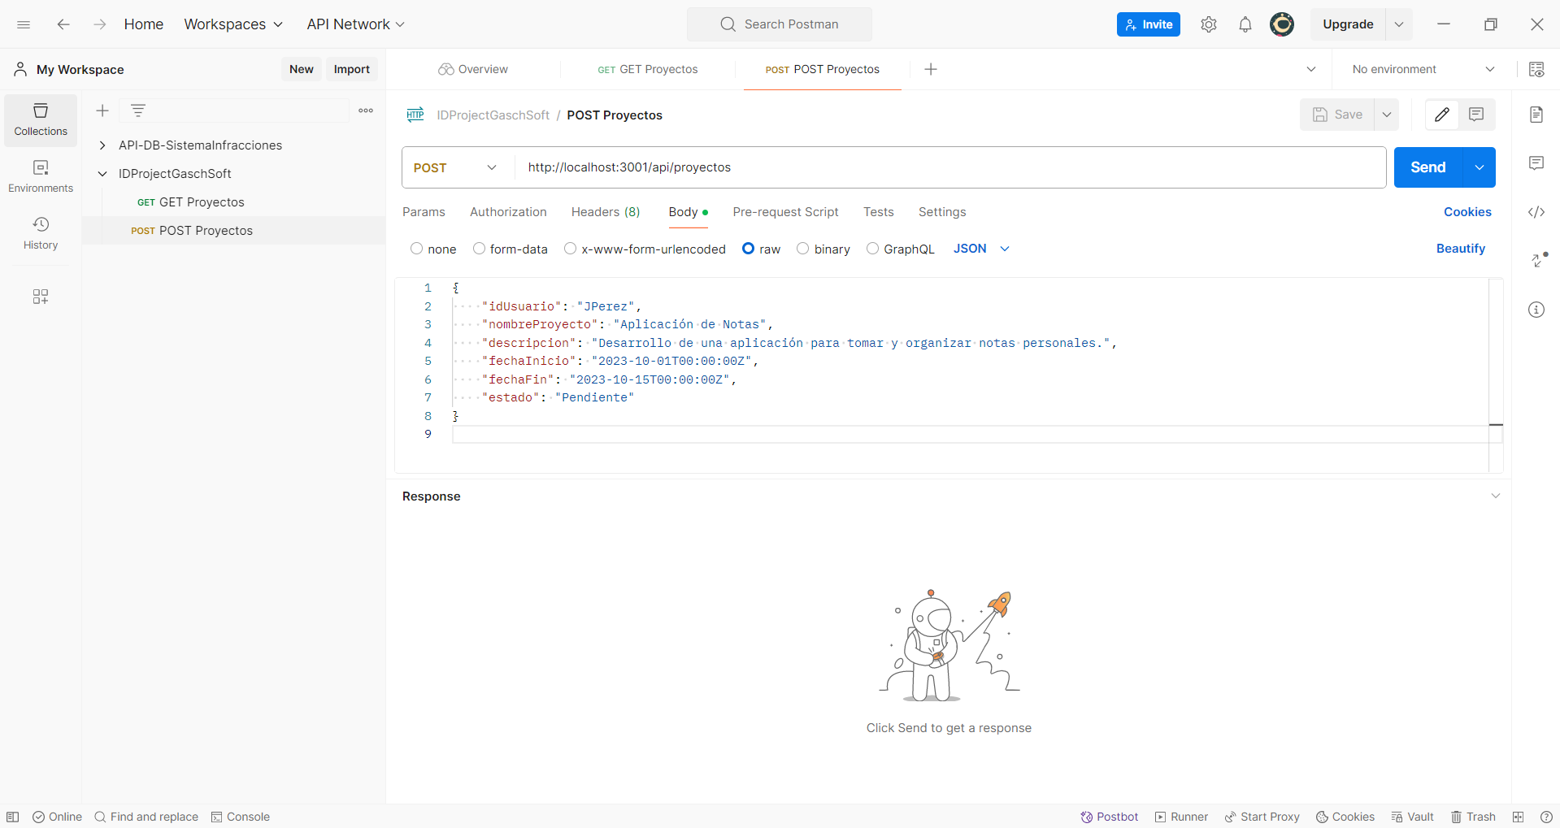  
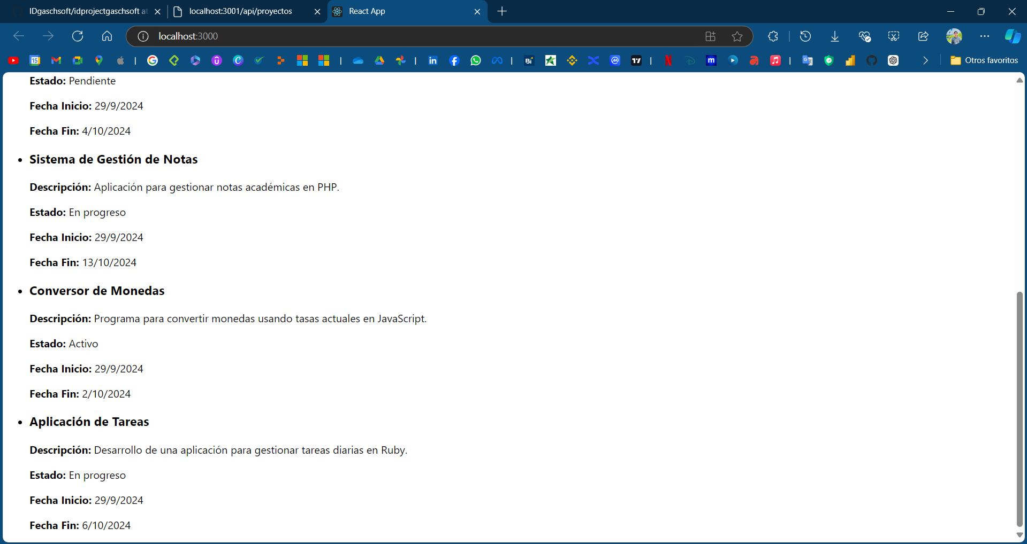

"Proyecto creado exitosamente."

**PUT:**

"Proyecto actualizado exitosamente."

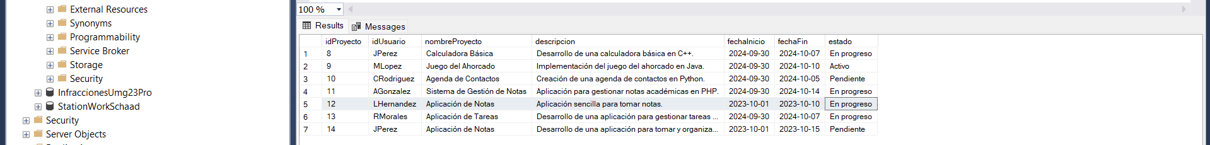

**DELETE:**

"Proyecto y sus datos relacionados eliminados exitosamente."

